NOTICE OF CITY OF WHARTON ELECTION

(AVISO DE ELECCIÓN DE LA CIUDAD DE Wharton, Texas)

To the Registered Voters of the City of Wharton, Texas:
(A los votantes inscritos de la Ciudad de Wharton, Texas:)

Notice is hereby given that the polling place listed below will be open from 7:00 A.M. to 7:00 P.M., on May 4, 2024, for voting in a Regular Election to elect Mayor- A-Large, Councilmember - District No. 2, Councilmember - District No. 4 and Councilmember at Large - Place No. 6.

(Por la presente se da aviso de que el lugar de votación indicado abajo estará abierto desde las 7 de la mañana hasta las 7 de la tarde el 4 de mayo de 2024, por votar en una Elección Regular para elegir Alcalde en forma irrestricta; Concejal - Distrito Nº 2; Concejal - Distrito Nº 4; y Concejal en forma irrestricta - Posición Nº 6.)

LOCATION OF POLLING PLACE (UBICACIÓN DEL LUGAR DE VOTACIÓN)
Wharton Civic Center – Duncan Auditoruim 1924 N. Fulton Wharton, Texas 77488
Wharton County Library – El Campo Branch 200 W. Church. El Campo, Texas 77437 Wharton County Library – East Bernard Branch 746 Clubside Drive East Bernard, Texas 77435

EARLY VOTING LOCATION (Ubicación de las casillas electorales de votación anticipada)
Wharton County Annex D, Classroom 116 315 E. Milam Street Wharton, Texas 77488
Wharton County Library – El Campo Branch 200 W. Church. El Campo, Texas 77437
Wharton County Library – East Bernard 746 Clubside Drive East Bernard, Texas 77435

Early voting by personal appearance will be conducted on each day that is not a Saturday, Sunday, or an official state holiday, between the hours of 8 a.m. and 5 p.m., beginning on April 22, 2024, and continuing through April 26, 2024, as required by state law, with the exception of Monday, April 29, 2024, and Tuesday, April 30, 2024, which shall be from 7 a.m. to 7 p.m.
(La votación anticipada mediante comparecencia personal se realizará cada día que no sea sábado, domingo, o fiesta oficial del estado, desde las 8 de la mañana hasta las 5 de la tarde, comenzando el 22 de abril de 2024 y continuando hasta el 26 de abril de 2024 según lo exija la ley estatal, con la excepción del lunes 29 de abril de 2024 y el martes 30 de abril de 2024, que serán de 7 a.m.a las 7 p.m.)
Applications for ballot by mail shall be mailed to:
(Las solicitudes de boletas para votar por correo deben enviarse a:)

Cindy Richter, Wharton County Elections Administrator

(Cindy Richter, Administradora de Elecciones del Condado de Wharton)
(Name of Early Voting Clerk) (Nombre del Secretario a cargo de la votación anticipada)

P. O. Box 390
(Address) (Dirección)

Wharton, Texas 77488
(City) (Ciudad) (Zip Code) (Código Postal)
Applications for ballot by mail must be received no later than the close of business on April 23, 2024.
(Las solicitudes de boletas para votar por correo deben recibirse no más tarde del cierre de negocios del 23 de abril de 2024.)
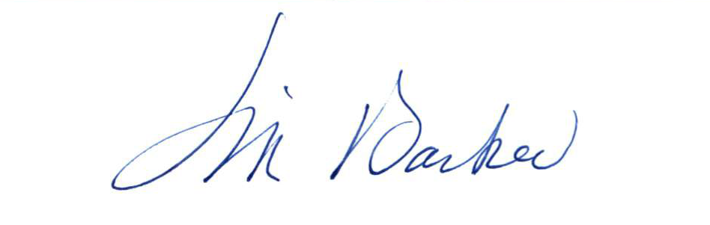
Issued this the 22nd day of January, 2024.
(Emitida este día 22 de enero de 2024.) By: ______________________
Tim Barker
Mayor (Alcalde)
Publish in the Wharton Journal Spectator on Wednesday, April 10th, 2024.
Para ser publicado en Wharton Journal Spectator el sábado, 10 de abril de 2024.

